праздник
"ИСКРУ ТУШИМ ДО ПОЖАРА,
БЕДУ ОТВОДИМ ДО УДАРА"

20.05.2009 года

Цели мероприятия:

- Привить навыки осторожного обращения с огнём.
- Закрепить знания правильного поведения при пожаре, обеспечивающие сохранность их жизни и здоровья в современных условиях быта.
- Развивать скорость мышления, умение контролировать своё поведение и свои чувства.
- Воспитывать в детях уверенность в своих силах во время спасательных действий при пожаре или при его тушении.

Оборудование:

- Плакаты:

«Искру тушим до пожара, беду отводим до удара».

«Пожар – это опасность для здоровья и жизни людей, значит это –
ЧС (чрезвычайная ситуация). А главное в ЧС – не паниковать и
правильно, грамотно действовать».

- Эмблемы команд.
- Петли-резинки для эстафеты.
- Маски-листики.
- Кроссворды. Загадки.
- 20 игрушек-кукол на шведской стенке.
- 2 полосы препятствий с резинкой для прыжков.
- Плакат с алгоритмом действий для звонка в пожарную часть.
- Шины, бинты для оказания помощи пострадавшему.
10. Карточки-задания с практическими ситуациями.
11. Сюжетная картинка «В лесу на пикнике».
12. 2 ложки, 2 стакана. 2 тарелки с водой.
13. Приказ директора школы.
14. Призы.
15 Воздушные шары для украшения стен.
16. Оценочные листы для жюри.

ХОД МЕРОПРИЯТИЯ:

- Построение в шеренгу.

Ребята, пожар – это опасность для здоровья и жизни людей, значит это – ЧС (чрезвычайная ситуация). А главное в ЧС – не паниковать и правильно, грамотно действовать.
Сейчас мы и проверим, и закрепим наши знания, умения, инсценируя различные ситуации с огнём.

2. Перестроение в две колонны.
- Приветствие команд.
- Девиз.
Команда «Огонёк». «Знают мальчик и девчушка – спички детям не игрушка!»
Команда «Искорка». «Легче, чем пожар тушить, нам его предупредить!»
- Эмблема.
- Оценка жюри.

3. Разминка. (Дети отвечают хором).

- Деревянные сестрички в коробочке, это…Спички.
- Вы запомните, друзья, детям спички брать…Нельзя.
- Предупреждаем всех недаром, трудно справиться с …. Пожаром.
- При пожаре не зевай, огонь водою …..Заливай.
- А чтоб не случилась в твоём доме беда, советы родителей слушай …
Всегда.
- Легче, чем пожар тушить, нам его ….. Предупредить.

4. Игра «Два сапога – пара».
На пожаре важно действовать дружно и сообща.

Команды встают по парам, на две ноги (от каждого участника по одной) надевают петлю из резинки. В таком положении добежать до стула и обратно. Кто вперёд и правильно?

5. Загадки. (Каждой команде по очереди).

- Дым увидел – не зевай, - На столе, в колпаке,
Нас скорее вызывай. Да в стеклянном пузырьке
(Пожарные) Поселился дружок -
Развесёлый огонёк.
- В маленьком амбаре (Лампочка).
Держит сто пожаров.
(Коробок спичек) - От маленькой меня
Не оберёшься ты огня.
(Искра).
- При пожаре не сидим,
Набираем … (01). Он для всех опасен нас
Называют его ….(газ).
Шипит и злится, воды боится,
С языком, а не лает, без зубов, а кусает.
(Огонь).

- Где с огнём беспечны люди,
Обязательно он будет.
(Пожар).

6. Игра «Всё в дыму».

Каждая команда должна пройти на корточках («гусиным шагом») задымлённое помещение, дыша при этом через ватно-марлевую повязку. Результат засчитывается по последнему игроку.

7. Кроссворд.
Каждой команде вручается кроссворд на пожарную тему:

«Причины опасности».

По вертикали:
- В деревянном домике
Проживают гномики.
Все такие добряки –
Раздают всем огоньки. (Спички).

- Чудо-ящик, в нём – окно,
В том окошечке – кино. (Телевизор).

- Болезненное состояние человека, вызванное попаданием в организм вредных и ядовитых веществ. (Отравление).

По горизонтали:

- Гладит всё, чего касается;
А дотронешься – кусается. (Утюг)

- Огонь, вышедший из-под контроля человека. (Пожар).

2
4
3
1
5

6. Игра «Спасение».

Каждой команде необходимо спасти от огня жителей многоэтажного дома. (Жители – куклы находятся на верхней рейке шведской стенки.) Игрокам надо залезть на стенку, взять игрушку и спуститься, наступая на каждую рейку стенки, добежать до своей команды, передать эстафету следующему игроку.

- Конкурс капитанов.

Ведущий демонстрирует капитанам плакат с алгоритмом действий при звонке в пожарную часть.

ПЛАКАТ
- Адрес.
- Объект (квартира, склад, школа).
- Что горит (что конкретно горит в квартире, школе).
- Номер дома.
- Номер подъезда.
- Номер квартиры.
- Этаж. Сколько всего этажей в здании.
- Есть ли опасность для людей.
- Фамилия.
10 Телефон.

Капитаны внимательно изучают план (30 секунд), затем каждый должен сделать звонок пожарным, правильно и чётко.

- Игра «Окажи помощь».

От каждой команды в конкурсе принимают три человека. Из окна второго этажа выпал человек – это «потерпевший». У него закрытый перелом ноги. Задание двум «спасателям»: оказать первую помощь «пострадавшему» и перенести его в безопасное место. К жюри.

- Конкурс «Практические ситуации».

У членов жюри на карточках даны задания по пожарной опасности. Капитаны выбирают по две карточки и показывают на практике действия в этих ситуациях.

СИТУАЦИИ.
- У вас загорелся телевизор. Ваши действия?
- На сковороде горит масло. Ваши действия?
- На тебе горит одежда. Твои действия?
- Почему телефон пожарной службы - 01?

- Задание «Если ты на пикнике…»

Найти на картине опасности, которые могут привести к пожароопасной ситуации.
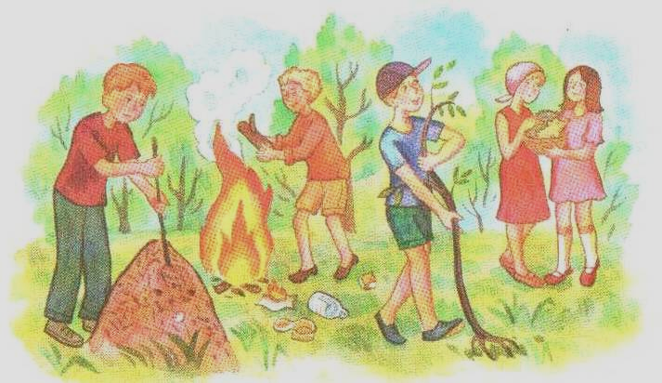

- Игра «Кошкин дом».
Каждый ребёнок бежит к ёмкости с водой, черпает воду ложкой и бежит вылить воду в стакан, а затем передаёт ложку следующему участнику. Какая команда за 2 минуты наберёт больше воды в стакан?

- Подведение итогов соревнования.
Как надо себя вести, чтобы не допустить пожара?
(Дети читают стихи).
- Серёжа дома был один,
Нашёл он где-то спички.
Решил устроить он костёр,
Да только плохо вышло.
Сгорела кукла и кровать,
Серёжа дымом отравился.
Зачем же спички в руки брать?
Костёр в квартире разжигать?
Да лучше книжку почитать
И маме сказку рассказать.

- Чтоб не вспыхнул весь дом,
Не шутите с огнём.
Много гибнет людей
И сгорает вещей.

- Не поджигай траву сухую –
Обернётся всё бедой.
Быстро пламя уползает,
Не зальёшь один водой.

-Чтобы в мой дом не пришла беда,
Буду с огнём осторожен всегда.
Если увижу, что горит лес,
Буду скорее звонить в МЧС.

- Если ты хочешь костёр развести,
Нужно его землёй обнести.
Ну а будешь уходить,
Не забудь водой залить.

- Не играй с костром в лесу!
Будь внимателен к нему.
Прежде чем зажечь его,
Сделай ямку для него.

- Слово жюри. Итоги соревнований.

- Приказ директора школы.

ПРИКАЗ
«За героизм и мужество, находчивость в борьбе с огнём,
за знание и умение выходить из трудных ситуаций
объявить благодарность учащимся начальных классов»

- Построение. Вручение призов.

20.05.2009 года Учителя: Уразова Е.И.
Прокопенко Л.И.

